

به نام خدا

پایه پنجم

درس:علوم موضوع:درس 10و11و12 کاربرگ تفکری:19

نام: ....................................................... نام خانوادگی: ....................................................... تاریخ: 23/1400/1

1-با شماره گذاری جمله های زیر مشخص کن مواد مورد نیاز گیاه طی چه مراحلی به برگ ها می رسد؟

⃝ آوند ها مواد لازم برای گیاه رابه برگ ها می رسانند.

⃝ تارهای کشنده ی روی ریشه مواد لازم برای گیاه رااز خاک می گیرند وبه آوند ها منتقل می کنند.

⃝ مواد مورد نیاز گیاه در خاک است.

⃝ آوند های داخل برگ ها کوچک تر هستند وبه آن ها رگبرگ می گویند.

2-طوفان شاخه درخت راشکست.بعد از مدتی برگ های آن شاخه خشک شدند.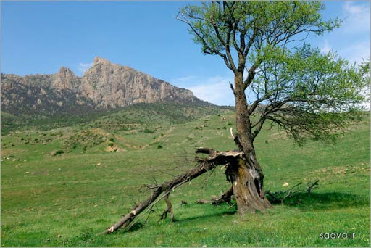 الف)چه قسمتی از داخل شاخه ی درخت آسیب دیده است؟

⃝ تار کشنده ⃝ آوند ⃝ روزنه

ب)دلیل خشک شدن برگ ها رابنویس.

3-در متن زیر کلمه های اشتباه راپیداکن ودوباره این متن رابه شکل درست بنویس.

(آب دارای مواد غذایی لازم برای رشد گیاه است که باگذشتن از خاک به ریشه می رسد.برای آبیاری در کشاورزی از هر آبی می توانیم استفاده کنیم.آبیاری گیاهان احتیاج به برنامه ندارد وهر موقع که گیاه پژمرده شد باید آن راآبیاری کنیم.)

4-نمودار راکامل کن.سپس به صورت یک متن بنویس.

5-بااستفاده از کلمه های داخل قطره باران جاهای خالی راکامل کن. (سه کلمه اضافه است.)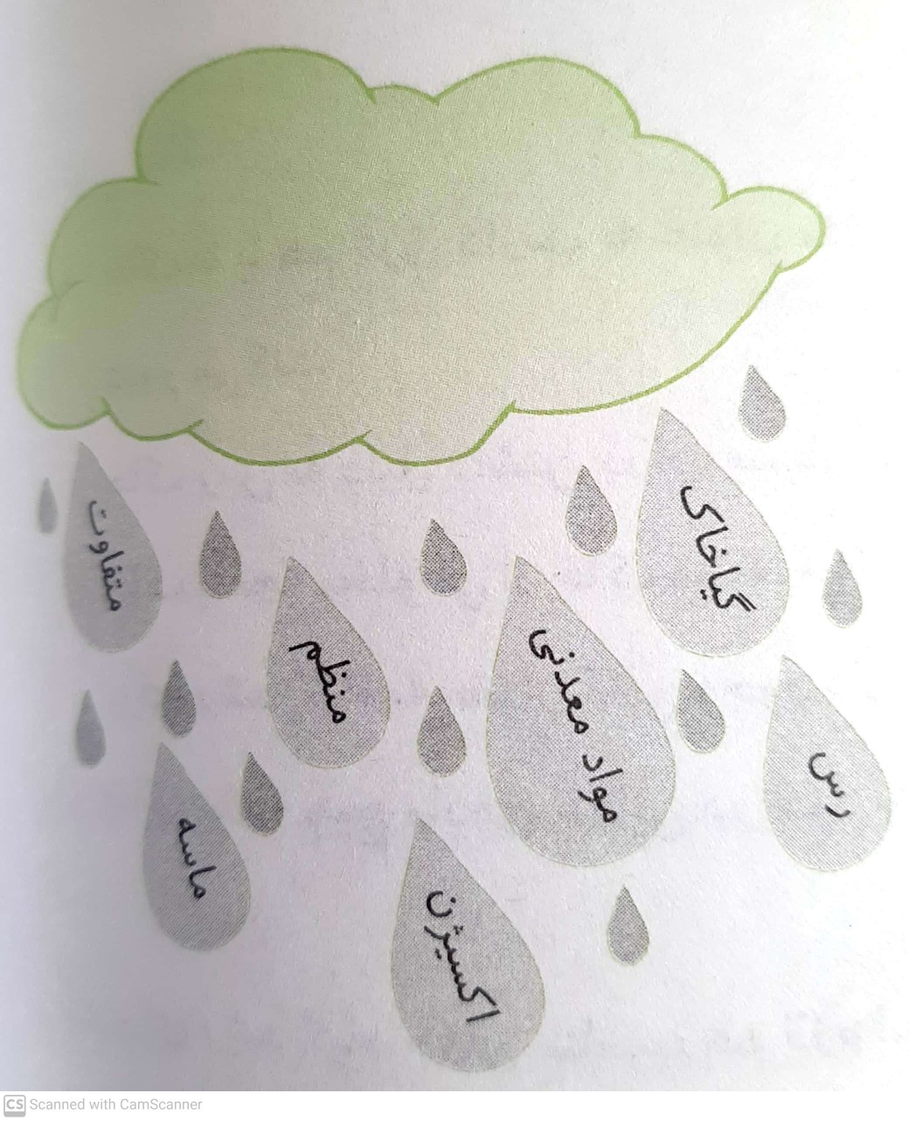

الف)گیاهان هم مانند جانوران برای تنفس به..............نیاز دارند.

ب)آبیاری گیاه باید به صورت ...................باشد.

پ)اگر..................موجود در خاک درآب حل شوند،گیاه می توانداز آن ها استفاده کند.

ت)خاک ..........آب بیشتری رادر خود نگه می دارد.

هوای کافی

6-جمله های جدول سمت راست رابه کلمه های مناسب سمت چپ وصل کن.(یک مورد اضافه است.)

7-معصومه برای زیباتر شدن گلدانش به پشت وروی آن ها روغن مالید.بعد از چند روز متوجه شد گیاهش پژمرده شده است.علت چیست؟

●فرسایش

●رسوبات

●خاک رس

●گیاخاک

1-باقی مانده بدن جانوران وگیاهان مرده وپوسیده شده است.●

2-فرسایش وشسته شدن خاک در تشکیل آن نقش دارد.●

3.ریزش سنگ ها درحاشیه ی جاده نشانه ی آن است.●